Mit nur zwei Scheiben den U-Wert von drei erreichen

Velux definiert Wärmedämmleistung neu und reduziert CO₂-Fussabdruck von Dachfenstern durch innovative Vakuum-Isolierglas-Technologie

Aarburg, April 2026 – Im Rahmen der DACH+HOLZ präsentierte Velux der Öffentlichkeit mit seiner neuen Vakuum-Isolierglas‑Technologie erstmals eine Produktinnovation, die die Leistungsfähigkeit von Dachfenstern auf ein neues Niveau heben wird. Sie wurde in Partnerschaft mit Guardian Glass speziell für Dachfenster entwickelt, bei denen der Einsatz einer Vakuumverglasung aufgrund der höheren Belastungen im Vergleich zu Fassadenfenstern besonders herausfordernd ist. Die neue Verglasung bietet eine hohe Wärme- und Schalldämmleistung bei einem reduzierten CO₂-Fussabdruck und wird damit einen wertvollen Beitrag zu nachhaltigerem Bauen und Wohnen leisten.

Velux ersetzt bei dieser Technologie den Raum zwischen zwei Glasscheiben durch ein Vakuum, wodurch die Wärmeübertragung reduziert wird. Dies ermöglicht eine sehr gute Wärmedämmung in einer viel dünneren und leichteren Konstruktion als bei einer Standard-Dreifachverglasung. Während bei einer Standardverglasung mehrere Glasscheiben durch eine Gasfüllung mit Agon oder Krypton voneinander getrennt sind, kommt hier eine Vakuumschicht zum Einsatz, die Wärmeverluste weitaus effektiver verhindert als eine Gasisolierung. Das Vakuum-Isolierglas erreicht dadurch die Leistung einer Dreifachverglasung bei einer schlankeren und leichteren Konstruktion. Optisch unterscheidet es sich durch ein dezentes Punktmuster, das durch den Einsatz winzig kleiner Abstandshalter zwischen den Scheiben entsteht und den Ausblick nicht einschränkt. Velux setzt die Vakuum-Isolierglas‑Technologie zunächst in zwei Ausführungen ein: Einerseits als reine Vakuumverglasung, andererseits als hybride Lösung.

Reine Vakuum-Verglasung
Bei der Ausführung als reine Vakuum-Verglasung handelt es sich um ein ultradünnes Doppelverglasungsdesign, dessen Wärmedämmwert vergleichbar mit dem einer Dreifachverglasung ist. Durch den Verzicht auf eine dritte Scheibe überzeugt die neue Ausführung verglichen mit einer Standard-Dreifachverglasung mit einem um 1,5 bis 5 Kilogramm (abhängig von der gesamten Fensterkonstruktion) geringeren Gewicht für eine einfachere Installation. Zudem ist der CO₂-Fussabdruck im Vergleich der Isolierglaseinheiten circa 30 Prozent geringer. Ein Fenster mit dieser Vakuum-Verglasung erreicht einen hervorragenden Wärmedämmwert von Uw = 1,0 W/(m2K). Erstmals zum Einsatz kommt die ultradünne Verglasung 2026 in Grossbritannien und Irland bei den sogenannten Heritage-Dachfenstern. Diese Modelle sind gefragt, wenn die Erhaltung der traditionellen architektonischen Authentizität von entscheidender Bedeutung ist und gleichzeitig eine hervorragende Wärme- und Schalldämmung für mehr Komfort in Innenräumen erforderlich ist. Welchen Unterschied der Einsatz der neuen Verglasung bedeutet, zeigt die Scheibenstärke: Sie beträgt nur 11,5 mm, während es bei einer herkömmlichen Standard-Doppelverglasung 26,4 mm und einer Standard-Dreifachverglasung mit vergleichbarem Wärmedämmwert 38 mm sind.

Vakuum‑Hybrid‑Technologie
Bei der Ausführung als Vakuum‑Hybrid‑Lösung handelt es sich um Dreifachverglasung. Dabei kombiniert Velux die Doppelverglasung mit Vakuumschicht mit einer dritten Scheibe, die durch eine Gasfüllung von der angrenzenden Scheibe getrennt ist. Dadurch erreichen Fenster mit dieser Verglasung eine herausragende Wärmedämmung und hervorragende Schalldämmung bei einem geringeren CO₂‑Fussabdruck. Der Wärmedämmwert eines solchen Fensters von Uw = 0,83 W/(m2K) und ein Schalldämmwert von 38 dB zeigen, dass höchste Energieeffizienz und akustischer Komfort erreichbar sind und gleichzeitig zu einem nachhaltigeren Wohnen beigetragen werden kann. Denn im Vergleich zu einem vergleichbaren Dachfenster mit der bisher leistungsstärksten Velux Verglasung ENERGIE WÄRMEDÄMMUNG reduziert sich der CO₂‑Fussabdruck: Für das ganze Fenster verringert sich der CO₂-Ausstoss um fünf Prozent, vergleicht man nur die Scheiben sogar um zwölf Prozent.

Tina Mayn, Executive Vice President Products & Innovation der Velux Gruppe, erklärt: «Wir sind sehr froh, diese Produktinnovation auf der DACH+HOLZ präsentieren zu können: Es zeigt, dass wir uns kontinuierlich für ein nachhaltigeres Bauen und Wohnen engagieren und mit unseren Produktinnovationen so zukunftsfähig aufstellen, dass auch künftige, strengere Vorgaben für die Wärmedammwerte von Fenstern mit Velux erreicht werden können».

Ein Zeitpunkt für die Markteinführung von Velux Dachfenstern mit der Vakuum-Isolierglas‑Technologie in der Schweiz steht noch nicht fest. Grundsätzlich ist jedoch zu erwarten, dass das Angebot in allen europäischen Märkten eingeführt wird.

Hintergrundinformation
Schon vor mehr als 20 Jahren testete Velux Dachfenster mit einer ersten Vakuum-Isolierglas-Technologie und führte sie auf dem deutschen Markt ein. Das Konzept zeigte Potenzial, aber zum einen war die Nachfrage nach Produkten mit niedrigem U-Wert zu dieser Zeit noch geringer und zum anderen waren die Leistungsvorteile gegenüber Standard- Dreifach-Verglasungen noch nicht signifikant genug.

Seitdem hat sich Vakuum-Isolierglas erheblich weiterentwickelt und sich hinsichtlich Haltbarkeit und Leistung in Fassadensystemen bewährt. So kommt inzwischen thermisch gehärtetes Glas zum Einsatz, das widerstandsfähiger ist. Versiegelungsmethoden wurden zugunsten der Vakuumintegrität verbessert und ein geschlossenes Absaugsystem, das Rest- und freigesetzte Gase absorbiert, entwickelt. Darauf aufbauend entwickelte Velux in den letzten zehn Jahren eine Vakuum-Isolierglas-Technologie mit deutlich verbesserten Eigenschaften und finalisierte diese seit März 2024 in Partnerschaft mit Guardian Glass. Zu den Verbesserungen zählen eine vollständig aus thermisch gehärtetem Glas bestehende Lösung mit weniger Abstandshaltern zwischen den Scheiben, wodurch eine bessere Wärmedämmung erzielt wird. Dadurch können Dachfenster mit der Vakuum‑Hybrid‑Technologie jetzt einen geringeren Ug-Wert erreichen als mit einer Standard-Dreifachverglasung. Zudem können Dachfenster mit reiner Vakuum-Verglasung heute mit einer ultradünnen Zwei-Scheiben-Einheit und sehr schlanken Profilen eine vergleichbare Leistung wie Standard-Dreischeiben-Verglasung erzielen.

Das komplette Bildmaterial finden Sie auf dem Velux Newsroom.

Kontakt Presse:
Velux Deutschland, Österreich & Schweiz  Public Relations  Maik Seete  Gazellenkamp 168  22502 Hamburg  Tel.: +49 (040) 5 47 07-4 66  Mail: maik.seete@velux.com | PRfact AG  Samuel Bürki  velux@prfact.ch

Über die VELUX Schweiz AG
Die VELUX Schweiz AG mit Sitz in Aarburg ist ein Unternehmen der internationalen VELUX Gruppe. Seit mehr als 80 Jahren bringen VELUX Dachfenster weltweit Tageslicht und frische Luft in das Zuhause von Menschen und schaffen so bessere Lebensbedingungen. Das Produktprogramm umfasst Dachfenster, Flachdachlösungen, dekorative Rollos und Sonnenschutzprodukte, Rollläden sowie Zubehör für den Fenstereinbau und Smart Home Lösungen. Diese Produkte tragen dazu bei, helle, gesunde und energieeffiziente Räume unter dem Dach zu schaffen, in denen Menschen leben, arbeiten, lernen und spielen. Die Unternehmensgruppe arbeitet global – mit Vertriebs- und Produktionsstätten in 37 Ländern und rund 12‘000 Mitarbeitenden weltweit. In der Schweiz beschäftigt VELUX 80 Mitarbeitende.
Weitere Informationen unter http://www.velux.ch
Pressetexte sowie druckfähiges Bildmaterial u.v.m. stehen im Velux Presseforum unter press.velux.ch/ zum Download bereit.

Über die VELUX Gruppe
Seit mehr als 80 Jahren bringen VELUX Dachfenster weltweit Tageslicht und frische Luft in das Zuhause von Menschen und schaffen so bessere Lebensbedingungen. Unser Produktprogramm umfasst Dachfenster, Flachdachlösungen, dekorative Rollos und Sonnenschutzprodukte, Rollläden sowie Zubehör für den Fenstereinbau und Smart Home Lösungen. Diese Produkte tragen dazu bei, helle, gesunde und energieeffiziente Orte unter dem Dach zu schaffen, an denen Menschen leben, arbeiten, lernen und spielen. Wir arbeiten global – mit Vertriebs- und Produktionsstätten in 37 Ländern und rund 11.900 Mitarbeitern weltweit. Die VELUX Gruppe gehört der VKR Holding A/S, einer Gesellschaft mit beschränkter Haftung im Besitz der Villum Foundation und Mitgliedern der Familie Kann Rasmussen. Im Jahr 2023 erzielte die VELUX Gruppe einen Gesamtumsatz von 2,91 Milliarden Euro und die VKR Holding einen Gesamtumsatz von 3,97 Milliarden Euro. Im selben Jahr spendeten die Villum Foundation und THE VELUX FOUNDATIONS insgesamt 184,6 Millionen Euro für wohltätige Zwecke.

Weitere Informationen zur VELUX Gruppe finden Sie unter velux.com

Bildmaterial
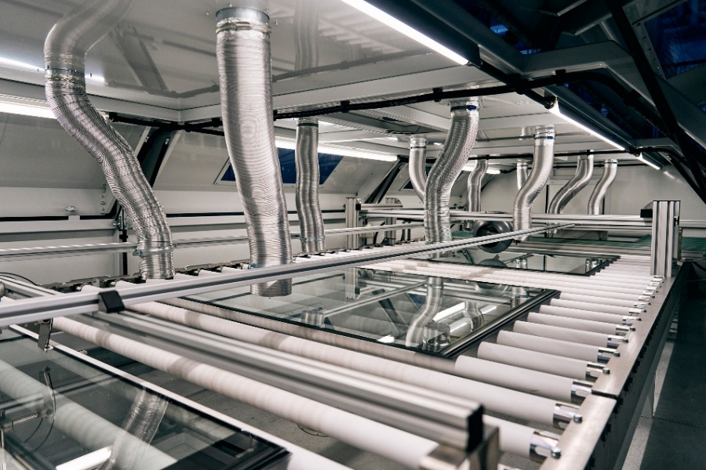
[Foto: velux_vig_manufacturing_cooling_area]
Die reine Vakuum-Verglasung durchläuft im letzten Schritt der Fertigung den Kühlbereich.
Foto: Velux
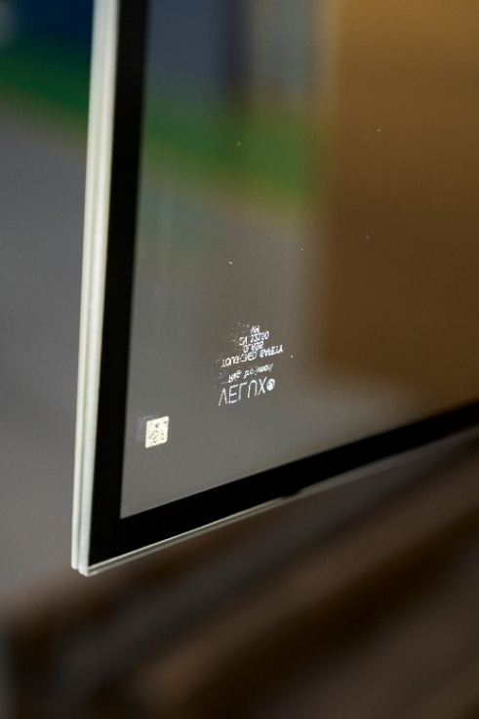
[Foto: velux_reine_vig]
In der Nahaufnahme der reinen Vakuum-Verglasung ist das dezente Punktmuster zu erkennen, dass durch den Einsatz winzig kleiner Abstandshalter zwischen den Scheiben entsteht, den Ausblick aber nicht einschränkt.
Foto: Velux
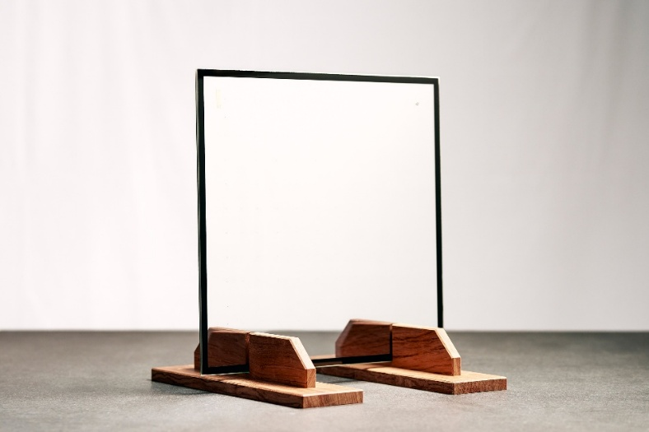
[Foto: velux_reine_vig_50x50]
Das Punktmuster ist aus dieser Entfernung bei der reinen Vakuum-Verglasung von Velux schon nicht mehr zu erkennen. Nur die Absaugöffnung oben rechts und der im Scheibenzwischenraum platzierte Getter oben links sind zu sehen. Letzterer ist für die Bindung von Restgasen notwendig, um das Vakuum langfristig aufrechtzuerhalten.
Foto: Velux

[Foto: velux_vig_vergleich]
Welchen Unterschied der Einsatz der neuen Verglasung bedeutet, zeigt ein Vergleich der Scheibenstärke: Sie beträgt bei alleiniger Vakuum-Verglasung (rechts) nur 11,5 mm, während es bei einer herkömmlichen Standard-Doppelverglasung (Mitte) 26,4 mm und einer Standard-Dreifachverglasung mit vergleichbarem Wärmedämmwert (links) 38 mm sind.
Foto: Velux
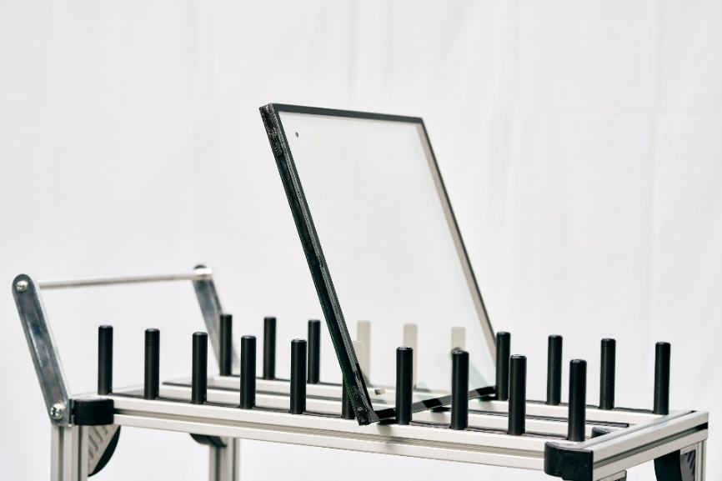
[Foto: velux_vig_hybrid_50x50]
Bei der Ausführung als Vakuum‑Hybrid‑Lösung handelt es sich um Dreifachverglasung. Dabei kombiniert Velux die Doppelverglasung mit Vakuumschicht mit einer dritten Scheibe, die durch eine Gasfüllung von der angrenzenden Scheibe getrennt ist.
Foto: Velux

